Cách tìm trạm xăng trên toàn quốc bằng smartphone không cần Internet
Chỉ cần cài đặt ứng dụng trong bài viết sau đây vào smartphone là bạn có thể thoải mái đi chơi trong dịp Tết, không lo xe hết xăng giữa đường mà không tìm thấy trạm xăng.
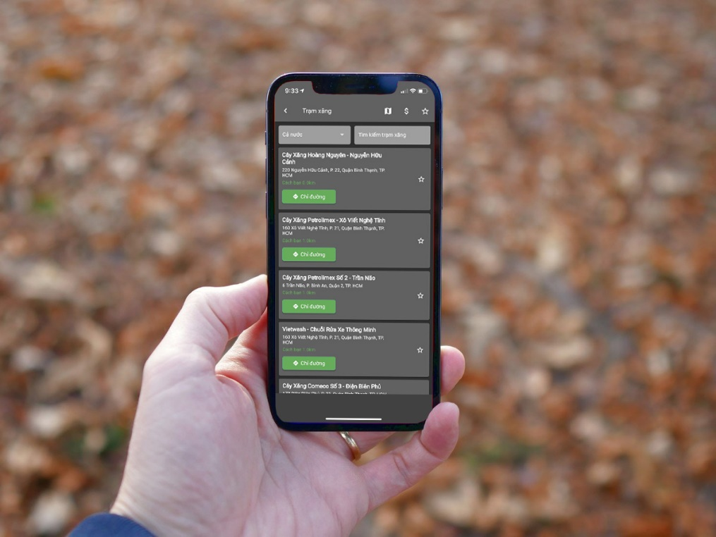
Giao Thông Sài Gòn là ứng dụng hỗ trợ xem camera giám sát giao thông trên toàn TP.HCM. Với nó, bạn có thể kiểm tra tình hình kẹt xe, xem hình ảnh đường phố Sài Gòn theo thời gian thực (dữ liệu do SGT TP.HCM cung cấp).
Bên cạnh đó, nó còn hỗ trợ người dùng tìm kiếm trạm xăng không chỉ ở TP.HCM, mà còn trên cả nước. Đặc biệt, tính năng tìm kiếm trạm xăng có thể hoạt động ngay cả khi smartphone không có kết nối Internet. Chuẩn bị sẵn ứng dụng này trên iPhone hoặc smartphone Android và bạn có thể thoải mái vi vu khắp mọi nẻo đường trên cả nước, không lo hết xăng giữa đường mà không tìm được trạm xăng.
Sau đây là hướng dẫn chi tiết cách cài đặt và sử dụng ứng dụng Giao Thông Sài Gòn để tìm trạm xăng trên toàn quốc. Chúng tôi thực hiện hướng dẫn bên dưới trên iPhone, nhưng bạn có thể áp dụng tương tự trên smartphone Android.
Đầu tiên, bạn tải và cài đặt ứng dụng Giao Thông Sài Gòn từ App Store (đối với iPhone) hoặc CH Play (đối với smartphone Android).
Sau đó, bạn mở ứng dụng bằng cách bấm nút Mở, hoặc từ biểu tượng trên màn hình chính, thư viện ứng dụng (app library), trình tìm kiếm Spotlight.
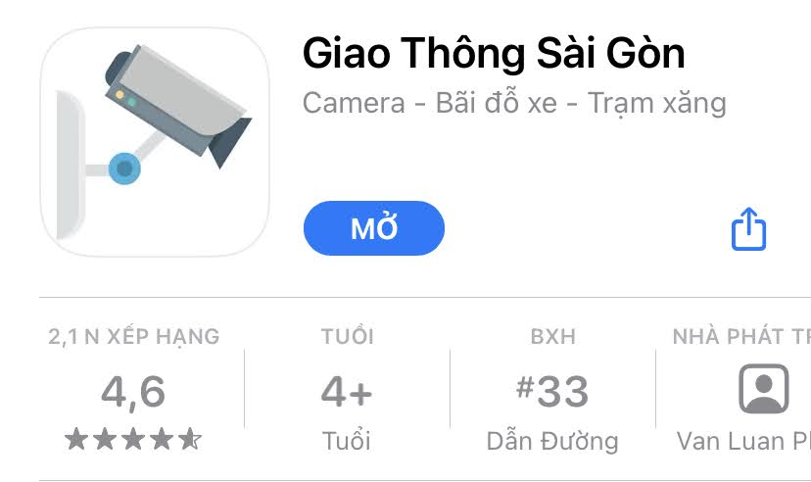
Ở lần đầu tiên sử dụng ứng dụng, nó sẽ yêu cầu bạn cấp quyền truy cập vị trí. Trên thực tế, ứng dụng không cần quyền này vì nó không có tính năng gợi ý thông tin dựa trên vị trí. Bởi vậy tại đây, bạn có thể cấp quyền truy cập vị trí hoặc không, thao tác này không ảnh hưởng đến các tính năng của ứng dụng.
Khi cần tìm trạm xăng, bạn bấm nút hình ba thanh ngang ở phía trên góc trái, sau đó chọn thẻ Trạm xăng.
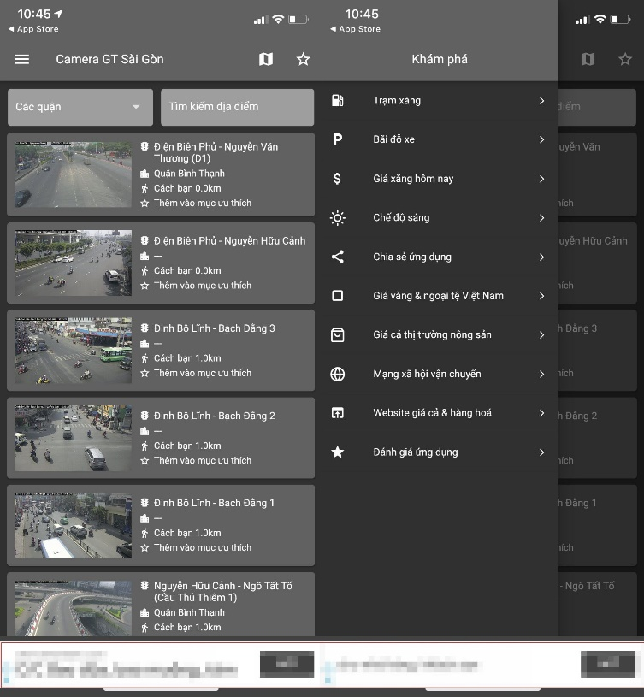
Ngay lập tức, ứng dụng sẽ hiển thị danh sách các trạm xăng trên cả nước. Nếu bạn chỉ muốn xem danh sách trạm xăng ở một tỉnh/TP nhất định, hãy bấm lên trình đơn xổ xuống tên Cả nước, rồi chọn tỉnh/TP mong muốn.
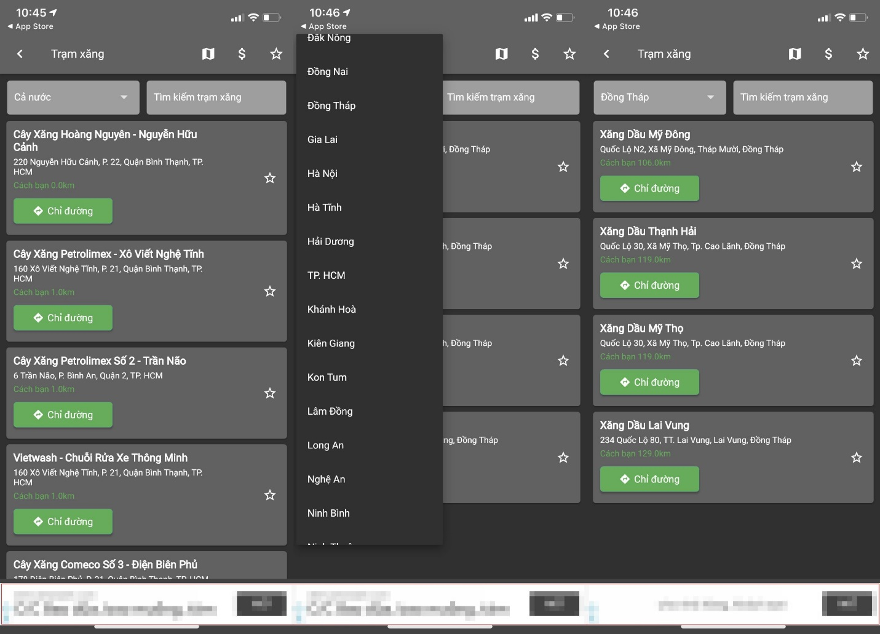
Trường hợp, bạn biết tên của trạm xăng hoặc hệ thống trạm xăng, bạn có thể nhập từ khóa tương ứng vào ô Tìm kiếm trạm xăng để tìm nhanh trạm xăng mong muốn.
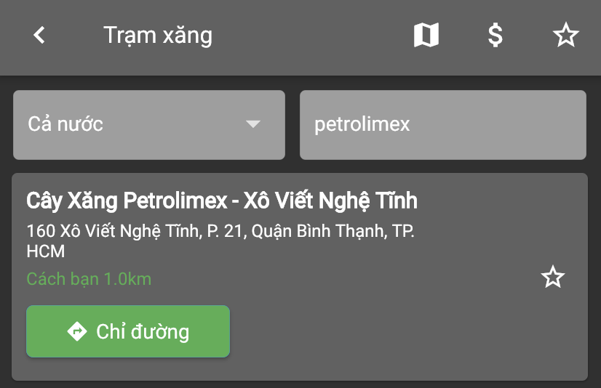
Bên cạnh kiểu hiển thị trạm xăng theo danh sách, ứng dụng còn hỗ trợ hiển thị trạm xăng theo kiểu bản đồ. Nếu muốn đổi kiểu hiển thị, bạn bấm lên biểu tượng hình bản đồ nhỏ ở phía trên góc phải.
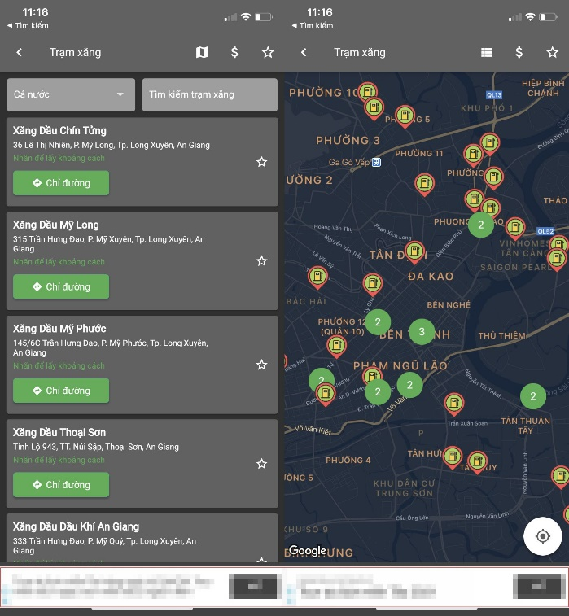
Khi tìm được trạm xăng mong muốn, bạn có thể bấm nút Chỉ đường để xem đường đi đến trạm xăng. Ngoài ra, bạn có thể thêm trạm xăng vào danh sách yêu thích bằng cách bấm nút hình ngôi sao nằm bên phải tên của trạm xăng. Khi muốn xem lại danh sách trạm xăng yêu thích, bạn bấm nút hình ngôi sao ở phía trên góc phải.
Cũng tại màn hình này, bạn có thể xem giá xăng mới nhất bằng cách bấm lên biểu tượng đô-la ($) ở phía trên góc phải.
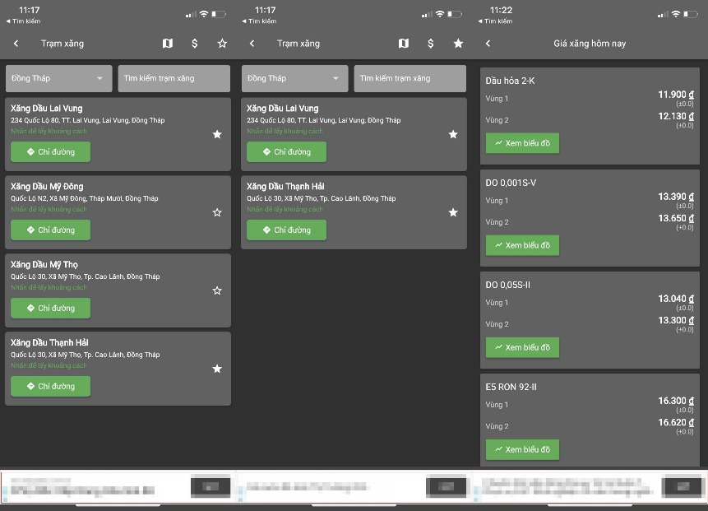
Bên cạnh tính năng tra cứu trạm xăng, ứng dụng còn hỗ trợ bạn tra cứu bãi đỗ xe ở TP.HCM. Để tra cứu bãi đỗ xe, bạn bấm nút hình ba thanh ngang ở phía trên góc trái và chọn thẻ Bãi đỗ xe.
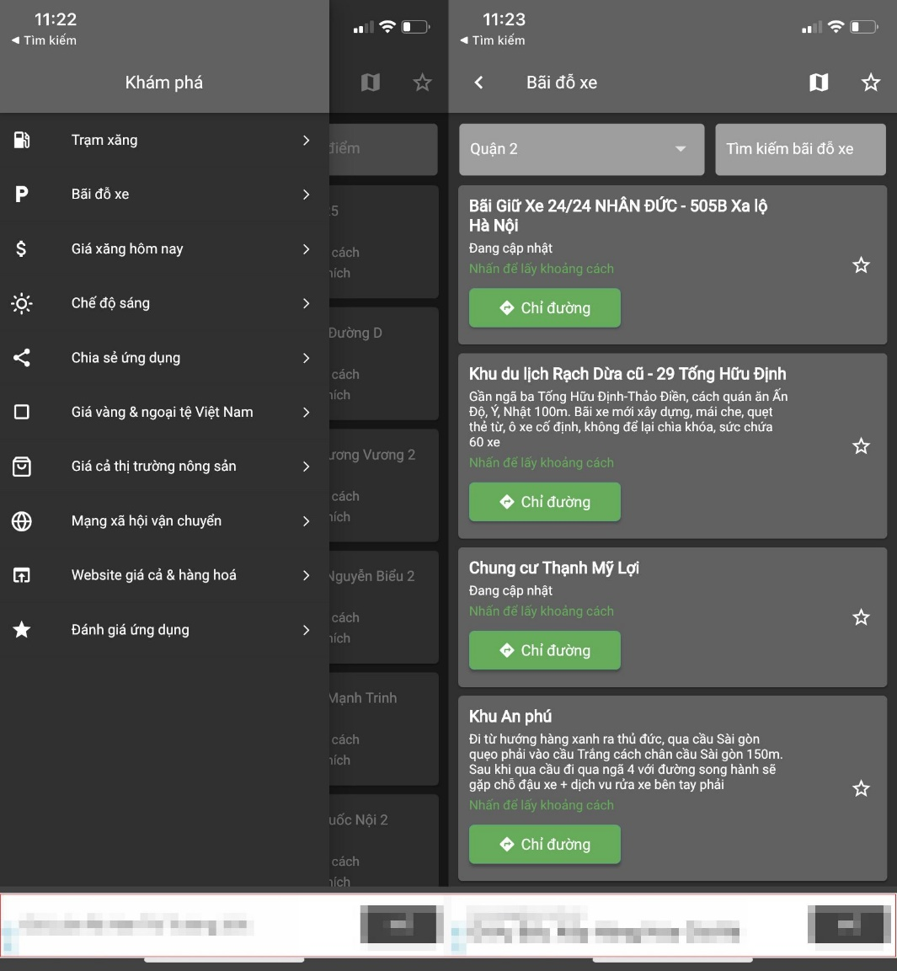
Ca Tiếu/Bành Lê

